Дата: 25.10.2021, занятие №14

Группа 1ТЭМ

Дисциплина ОДБ.03 Иностранный язык

Преподаватель: Золотухина Е.Ю.

Тема: ***«Подводный мир. Большой Барьерный Риф. Написание эссе с противопоставлением»***

Цели:

Образовательная – употреблять в речи активную лексику по тематике общения, чтения и письма; познакомить с новыми словами по теме «Подводный мир. Большой Барьерный Риф»;

Развивающая - развивать навыки аудирования, чтения, говорения и письма

Воспитательная - воспитывать интерес к предмету, воспитывать интерес к расширению знаний, к изучению неизвестного и интересного.

Задачи:

- познакомить с новыми лексическими единицами по теме «Подводный мир. Большой Барьерный Риф»;

- познакомить с новыми лексическими единицами по теме «Защита окружающей среды»;

- познакомить с экологическими проблемами Большого Барьерного рифа;

-научить строить высказывания с использованием введенных лексических единиц, употреблять введённые лексические единицы в речи

- научить составлять эссе с противопоставлением;

- применить данные знания в выполнении тестовых заданий;

- выполнить упражнения.

Nowadays a lot of natural habitats are in danger of extinction, because of the pollution and other environmental issues. One of these habitats is the Great Barrier Reef.

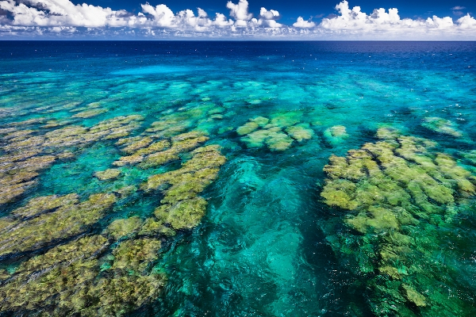

**Глоссарий по теме**

Reduce - уменьшать,

reuse – повторно использовать,

recycle - перерабатывать,

aluminum - алюминий,

cage - клетка,

campaign - кампания, акция,

carefully – аккуратно, осторожно,

chemicals - химикаты,

coal - уголь,

compost – компост, удобрение,

consumption - потребление,

cooker – кухонная плита,

create - создавать,

decompose – разлагаться, гнить,

encourage – воодушевлять, вдохновлять,

energy - энергия,

environment – окружающая среда,

excessive – чрезмерный, избыточный,

fertilizer - удобрение,

heap – груда, куча,

heating - отопление,

light bulb - лампочка,

material - материал,

newsletter – новостная, рассылка, информационный бюллетень,

oil – нефть, масло,

packed - упакованный,

practical - практический,

release – выпускать, высвобождать,

repair - чинить,

replace - заменять,

replacement - замена,

reusable – многоразового использования,

rinse – промывать,

sheet - простыня,

simply – просто, несложно,

substance - вещество,

swap – менять, обменивать,

tin – консервная банка,

towel - полотенце,

treasure - сокровище,

waste - отходы,

wonderful – чудесный, замечательный,

wrap - обертывать,

cut down on - сокращать,

switch off - выключать,

throw away - выбрасывать,

put on - надевать.

TASKS:

##### *Correct order*

Put these words in the correct order to get 3 sentences.

1. big.are Humpback whales really

2. a terrible Plastic waste on picture floating in .the ocean of surface the

3. survival reason whole . the on depended The generation that of

***2.* Choose the right answer.**

Humpback reef / whale is under extinction.

Gibraltar is a breeding / extinct ground for a great amount of birds.

There is a unique / bleach collection of musical instruments in Hofburg museum.

We need to call / ambulance drastically / immediately.

The water in the ocean was surface / crystal clear.

My friend has a great collection of float / coral reefs.

***3.Match the words with their meanings***.

immediately

humpback whale

breeding ground

drastically

surface

unique

shellfish

reverse

coral reef

contain

уникальный

коралловый риф

изменить (ситуацию)

горбатый кит

немедленно

кормовая база

поверхность

содержать

моллюск

кардинально

***4.Complete the table with the words below.***

|  |  |
| --- | --- |
|  | |
| coral |  | |
| humpback |  | | |  |
| crystal |  | | |  |
| breeding |  | | |  |
| local |  | | |  |
| unique |  | | |  |

Whale, reef, authorities, clear, ground, ecosystem,

***5.Match the pictures to the words.***

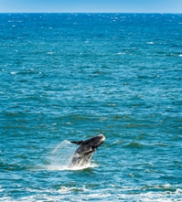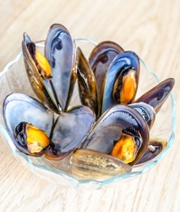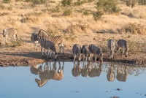

Generation Humpback whale Breeding ground Shellfish

***6.Choose the correct answer.***

The boat is                                     near the shore.

Local                                     are concerned about the air pollution in the city.

Jean has got a spot on her blouse, she needs to                                     it.

The new                                     is being raised in the era of information technology.

Fast food                                     your health.

Living in captivity can be the only                                     for extinct species.

1. ***Do ex.3,4 on page 73***  *(student`s book Spotlight 10)* ***in written form***

##### 

##### *Обратная связь:*

*Задания необходимо выполнить письменно в рабочих тетрадях, сфотографировать работу и отправить на эл. адрес преподавателя* [**zolotozenja83@mail.ru**](mailto:zolotozenja83@mail.ru)

**В теме письма указывать ФИО, дисциплину (ин.яз) и дату, за которую выполнена работа.**

Срок выполнения до 27.10.2021

Основные источники:

1. Афанасьева О.В. Английский язык, 11 кл. / О.В. Афанасьева и др. - 4-е изд. – М.: Просвещение, 2016. – 45 экз.

Электронные образовательные ресурсы:

1. Английский язык 11 кл. [Электронный ресурс] / О.В. Афанасьева и др. - 3-е изд. – М.: Просвещение, 2011. - Режим доступа: http://www.alleng.ru/d/engl/engl265.htm .

Дополнительные источники:

1. Англо-русский словарь: 20000 слов / Под ред. О.С. Ахмановой и Е.А.М. Уилсон. – 30-е изд. - М.: Русский язык, 1985. – 656 с.

2. Англо-русский фразеологический словарь в 2-х кн. / Сост. А.В. Кунин. – 3-е изд. - М.: Советская Энциклопедия, 1967.

3. Русско-английский словарь: Около 25000 слов / Под ред. О.С. Ахмановой и Е.А.М. Уилсон. - 29-е изд. – М.: Русский язык, 1985. – 416 с.

Интернет-источники:

[www.prosv.ru/umk/spotlight](http://www.prosv.ru/umk/spotlight)

1.Портал по изучению английского языка.

Форма доступа: http//www.englishlanguage.ru.

2.Сайты для изучения английского языка.

Форма доступа: http://www.prosv.ru

http://www.bbc.co.uk.children

http://www.study.ru

http://www.homeenglish.ru

http://www.school.edu.ru/catalog

3.Электронный оксфордский словарь.

Форма доступа: http://www.oxford.dictionary.online.

4.Электронный кембриджский словарь.

Форма доступа: <http://www.cambridge.dictionary.online>